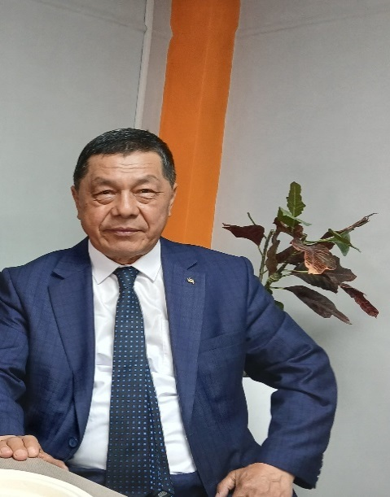**Резюме**

Кальчекеев Кубанычбек Бекболотович

18 мая 1960 г .

Тел: +996 773 30 22 29

[kalchekeev@gmail.com](mailto:kalchekeev@gmail.com)

**Образование;**

В 1984 году окончил филологический факультет Государственного университета имени 50-летия СССР по специальности журналистика (КГУ им. Ж. Баласагына).

В 1993 году окончил аспирантуру очного обучения Институт кыргызского языка и литературы имени Ч. Айтматова КРУИА.

1993 г. - Защитил кандидатскую диссертацию на тему «Сюжетные особенности южного варианта эпоса «Манас» на специализированном совете (протокол №6 от 28 мая 1993 года) при Казахском государственном национальном университете имени аль-Фараби.

2017 год - решением ВАК КР («Манас эпопеясындагы сюжеттин көрөңгөлүү салты жана анын ийкемдүү уланып өнүгүүсү”) (29-март 2018-ж. протокол № 3д-1/18) присвоена степень доктора филологических наук.

**Трудовая деятельность**;

1. 01.01. 16. Заведующий кафедрой государственного языка и литературы ЖАГУ.

2. 02.10.13. Декан учебного центра ЖАГУ.

3. 27.09.11. Декан факультета кыргызской филологии и журналистики ЖАГУ.

4. 17.08.09. Декан факультета государственного языка и тюркологии ЖАГУ.

5. 03.03.95. Заведующий кафедрой кыргызского языка и литературы ЖАГУ.

6. 30.10.94. Доцент кафедры кыргызского языка и литературы ЖАГУ.

7. 01.09.93. Главный редактор Джалал-Абадской областной телерадиокомпании.

8. 19.07.93. Научный сотрудник Института литературы и искусства КРУИА Фрунзе г.

9. 14.12.92. Младший научный сотрудник Института литературы и искусства КРУИА Фрунзе г.

10. 27.07.87. Ответственный секретарь Ленинской районной газеты "Ленинчил".

11. 01.11.84. Руководитель местной радиостанции, заведующий отделом газеты "Эмгек Жалыны" в Базар-Коргонском районе.

12. 01.06.81. Корреспондент, корректор республиканской газеты «Культура Кыргызстана» Фрунзе г.

13. 05.01.81. Корректор, корреспондент республиканской «Мугалимдер газеты» Фрунзе г.

14. 01.03.79. Фрунзе г., корректор, сотрудник журнала «Эл Агартуу»

15.05.08.77. Техник радиоцентра ВДНХ КР.

16. 23.12.77. Курьер издательства «Ала Тоо», Фрунзе г.

**Награды:**

1. Почетная грамота Министерства образования и науки КР, 1996 г.

2. «Почетная грамота» Союза журналистов КР, 1996 г.

3. Медаль Правительства КР «Манас-1000», 1996 г.

4. Делегат первого съезда учёных КР, 2000г.

5. «Лучший доцент» ЖАГУ, 2002 г.

6. «Почетная грамота» ЖАГУ, 2006 г.

7. «Лучший профессор» ЖАГУ, 2008 г.

8. «Почетная грамота» мэрии Джалал-Абада, 2008 г.

9. «Почетная грамота» Джалал-Абадской облгосадминистрации, 2010 г.

10. Почетная грамота Министерства образования и науки КР, 2010 г.

11. Нагрудный знак «Кыргызский язык» за вклад в развитие государственного языка Кыргызской Республики, 2011 г.

12. «Лучшее народное образование» КР, 2012г.

13. «Заслуженный работник ЖАГУ», 2013 г.

14. Награжден золотой медалью «ТЮРКСОЙ», 2023 г.

**Научные работы:**

По манассоведению, кыргызской литературе, кыргызскому фольклору издано 2 монографии, 17 учебных пособий, 5 учебников, 5 стандартных программ, опубликовано 170 научных статей. Из них 27 научных статей опубликовано в научных журналах Узбекистана, Турции, Казахстана, Кыргызстана, России, Китая (Кызыл-Суйский автономный округ).